Decomposição de números utilizando fatores primos
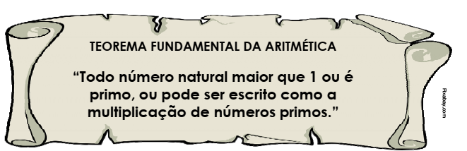

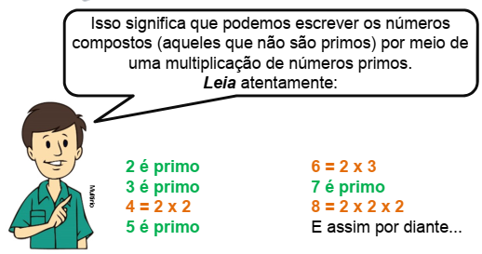

Q1. Qual o número cuja decomposição em fatores primos é:
a) 2 x 5 x 5 x 13?
b) 3 x 3 x 5 x 11?
Apresente a resolução.

Q2. Descubra a decomposição em fatores primos para os números compostos. A primeira já fiz para você. Tente utilizar o cálculo mental.
- 24 = 2 x 2 x 2 x 3
- 60
- 100
- 48
- 84
- 110
- 52
- 42

DPO =

